2020

Уметничка школа „Стеван Мокрањац“ Неготин

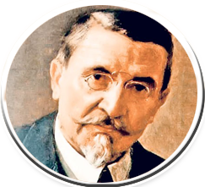
E-mail: mokranjacneg@ptt.rs
или mokranjacneg@gmail.com
29.03.2020.
Меморијално такмичење
дувача „Миле Пауновић“

ПРИЈАВА
ИМЕ ПРЕЗИМЕ

ДАТУМ РОЂЕЊА КАТЕГОРИЈА
дувачи:
камерни ансамбли:

ИНСТИТУЦИЈА

АДРЕСА

ГРАД/МЕСТО ПОШТАНСКИ БРОЈ

ТЕЛЕФОН И-МЕЈЛ

ПРЕЗИМЕ И ИМЕ НАСТАВНИКА

И-МЕЈЛ ТЕЛЕФОН

ПРОГРАМ

ДАТУМ ПОТПИС

